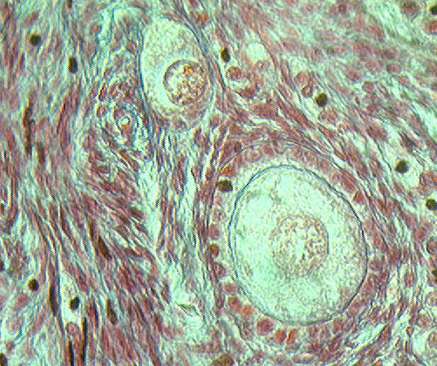

Follicule primaire

Follicule primordial

Cellule folliculaire

ovocyte

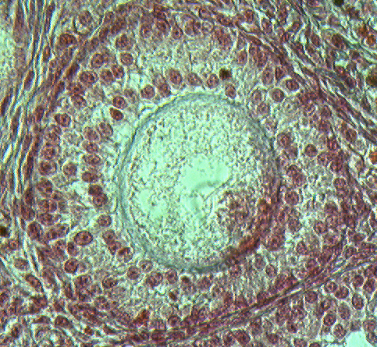

Follicule secondaire

ovocyte

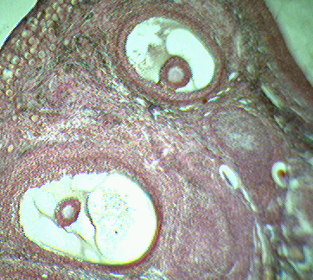

Follicule quaternaire

(la cavité entoure l’ovocyte)